

讲座预告 | 考研英语·作文大通关
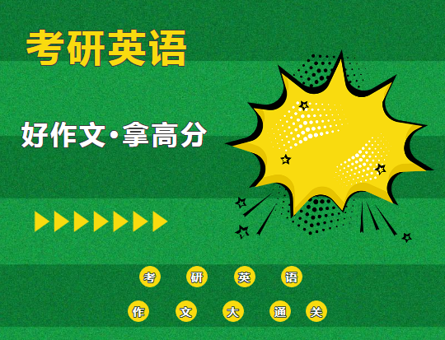



正在备战考研的同学，对于英语作文，你是否也有这种感受：跟着网上的课程学完了，背了很多精彩语句，但是到了真题模拟的时候，却又大脑空白，一时间没有了写作思路。
对于基础比较好的同学，考前将大小作文的结构分别梳理一遍，模板运用到炉火纯青，就可以轻松上考场了。
对于基础一般的同学，写作思路不清晰，没有掌握将精彩语句运用到考研英语写作中的有效方法，又该怎么办呢？
本期中科教育“考研英语直通车”专题直播讲座特邀资深名师为同学们带来考前作文训练特辑，写作不再慌，上岸有秘方！

讲座预告


原新东方国际部教研组组长，环球雅思教学主管，拥有英语专业四级、专业八级证书、TKT 国际英语教师资格证书（全5科满分）。
具有10年以上英语教学经验，潜心研究各类英语考试历年考题，深谙其变化规律，授课思路缜密严谨、条理清晰、诙谐幽默，为同学们定制系统科学的备考计划，帮助同学们脱离备考误区，掌握夺分“密钥”，提高实战能力。
讲座信息
1讲座主题
考研英语·作文大通关

2讲座时间
12月15日19:00——20:00

3讲座大纲
构思行文逻辑
明确写作结构
运用高级语句
升华结尾主题

4参与方式
腾讯会议
电脑端观看地址
https://www.vipexam.cn/mobile/VIPExam_live/live.html
请同学们点击上方链接观看直播讲座
手机端观看地址
